Microsoft Dynamics NAV en el Cloud

Josep Pages

[Microsoft MVP](http://mvp.microsoft.com/en-US/findanmvp/Pages/profile.aspx?MVPID=54ae069a-ac77-4e6c-8fad-0c525bfe9cbb)

<http://geeks.ms/blogs/jpages/>

Con la llegada de Dynamics NAV (Navision) en la nube nuevos conceptos como Software as a Service, multi-tenant, repeatability, Intellectual Property o Pay per Use llegarán para quedarse y deberemos aprender otras maneras de diseñar, desarrollar y desplegar el software básicamente porque será consumido y pagado de maneras distintas a las habituales hasta ahora.

La nube y el modelo SaaS (Software as a Service) o Software como Servicio no es una moda, ni otra manera de pagar por el software, es un nuevo paradigma que afecta a todos los actores implicados obligando a replantear conceptos y maneras de hacer tradicionales, desde la comprensión de la arquitectura cloud hasta en cómo afecta a las finanzas de la organización.

Para empezar, veamos los 5 beneficios más destacables de la utilización o consumo de software en la nube:

* 1. Se eliminan los costes iniciales de creación de la infraestructura propia.
  2. Acceso triple A: Anywhere, Anytime, Anydevice.
  3. Concepto de servicio de pago por uso. Se paga si se utiliza, sino no.
  4. No existe obsolescencia. La última versión siempre está disponible.
  5. Acceso a infraestructura de vanguardia, escalable, segura y de acceso global.

## Infraestructura cloud

La siguiente ilustración muestra cómo en los distintos modelos de consumo de tecnología cloud, desde ninguno (On Premises) hasta todo (SaaS), va desapareciendo la propia responsabilidad (en azul) de manejo de la infraestructura y se concede (en verde) al proveedor cloud, en este caso, Microsoft Windows Azure.

También es útil para identificar qué componentes son los que intervienen en una infraestructura TI, aunque podría haber más, como servicios de colas o de autentificación, entre otros.

* 1. 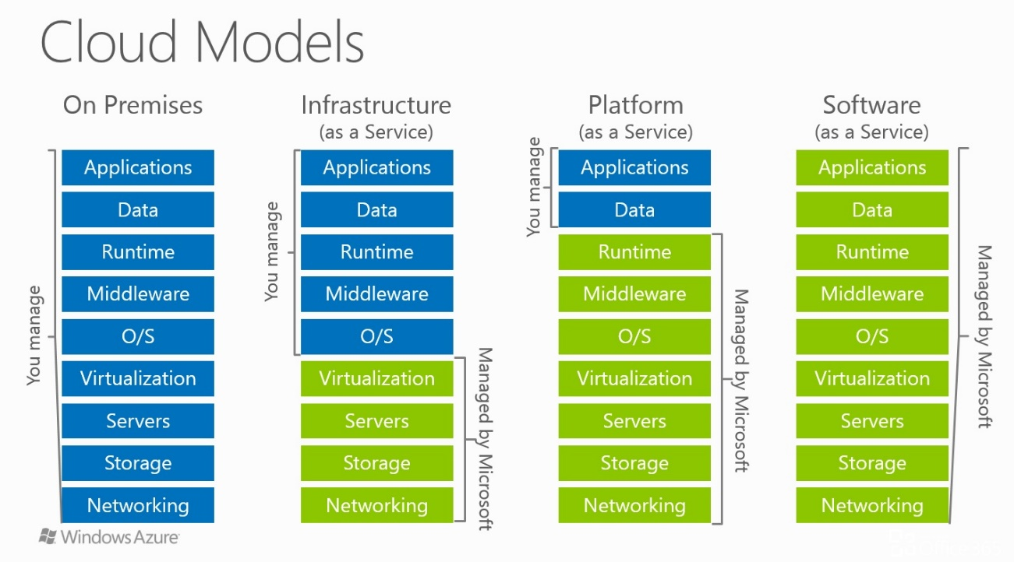

|  |  |
| --- | --- |
| Ejemplos de modelos tecnológicos en la nube: | |
| On Premises | Servidor (hardware) propio |
| IaaS | Servidor (software) virtual |
| PaaS | Role (servicio) |
| SaaS | Microsoft CRM on line,  próxima version de Dynamics NAV (Navision) |

## Multi-tenant

Como se puede ver en la ilustración anterior, la virtualización forma parte de la porción física de la infraestructura y, en el caso del cloud, el arquitecto de software no tiene acceso a este servicio. Por tanto, a nivel lógico se trata el concepto multi-tenant, donde sí se puede tener acceso.

¿Qué es multi-tenant? Según Wikipedia:  
“Se refiere a un principio en arquitectura de software donde una sola instancia del software ejecutada en un servidor, sirve a múltiples organizaciones de clientes (tenants). Multitenancy se diferencia de una arquitectura de multiple-instancia donde cada instancia de software (o sistema de hardware) es establecida para diferentes organizaciones de clientes. Con una arquitectura multitenant, una aplicación de software es diseñada para, virtualmente, separar los datos y la configuración y cada organización cliente trabaja con una instancia virtual de la aplicación customizada.  
Multitenancy es también nombrada como uno de los atributos esenciales del cloud computing.  
El principio del multitenancy no es universalmente aceptado ni soportado por la industria del software, y esto puede ser objeto de una ventaja competitiva.”

La descripción anterior es suficientemente esclarecedora, pero las dos últimas frases son determinantes:

Concepto esencial del cloud computing.

Puede ser una ventaja competitiva.

Se puede deducir entonces que Microsoft Dynamics NAV (Navision) incorporará este concepto. No sólo eso, sino que puede llegar a ser un aspecto fundamental, que lo diferencie de sus competidores, que lo haga más asequible y más rentable.

## Dynamics NAV (Navision) y el multi-tenant

Actualmente Dynamics NAV (Navision) es open source. Todo el código fuente se guarda en la misma base de datos que los datos. Si el código fuente se modifica, cosa habitual, se pierde el código original. Una única base de datos alberga el código fuente, estándar y modificado, y los datos de las diferentes empresas.

En estos momentos es muy probable que no haya en todo el mundo 2 instalaciones de Dynamics NAV iguales, en diferentes organizaciones. Por supuesto esto afecta negativamente a la hora de distribuir hot-fixes, actualizar versiones y dar soporte a variopintas implantaciones.

Con el concepto multi-tenant se pretende dar solución a problemas actuales. Por ejemplo, organizaciones similares podrán convivir en el mismo tenant y realizar así economías de escala para compartir costes.  
Según Wikipedia:  
“El concepto de economías de escala sirve para el largo plazo y hace referencia a las reducciones en el coste unitario a medida que el tamaño de una instalación y los niveles de utilización de inputs aumentan.”

Está claro entonces que cuantas más organizaciones compartan el mismo tenant, más asequible será, y más rentable será para el prestador del servicio. No es de extrañar que en un futuro exista el mismo producto o servicio a precios diferentes, en función del tipo de organización al que vaya destinado.

Una hipotética infraestructura de Dynamics NAV (Navision) en modo multi-tenant podría ser como en la siguiente ilustración:

* 1. 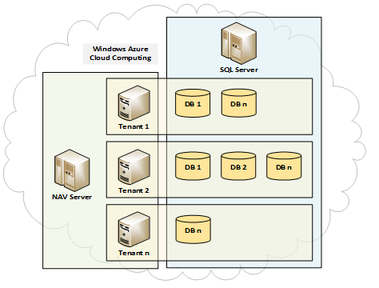

Donde cada tenant será un Application NAV Server con un único código fuente y podrá servir distintas bases de datos de datos, valga la redundancia. Destacar que Microsoft SQL Server incorpora funcionalidades para dar soporte al concepto multi-tenant, como son los Schemas o Federations.

En cuanto al despliegue o entrega de servicios, el dominio de herramientas como PowerShell o Microsoft System Center será clave.

## IP y Repeatability

La IP (Intellectual Property) o Propiedad Intelectual junto con el concepto Repeatability o Repetitividad cobrará más importancia que nunca.

Actualmente los ISV, en el ámbito de Microsoft Dynamics NAV, en muchas ocasiones prestan más atención a los servicios de valor añadido (personalizaciones) que al número de veces que su IP es ejecutada por alguna organización.

En este nuevo paradigma se elimina la necesidad de realizar complejas adaptaciones y es preferible disponer de un abanico de soluciones donde el cliente final pueda escoger y renunciar a ciertas personalizaciones a cambio de un menor coste.

|  |  |
| --- | --- |
| Cambio en la consultoría de software: | |
| La consultoría ahora | Adaptar Dynamics NAV a la empresa |
| La consultoría en el futuro | Adaptar la empresa a Dynamics NAV |

Según el libro Repeatability: Build Enduring Businesses for a World of Constant Change de Chris Zook and James Allen (Harvard Business Review Press, 14 de febrero de 2012):  
“La complejidad es un asesino silencioso del crecimiento rentable. Las empresas de éxito crecen manteniendo la simplicidad en su núcleo. No se apartan de su modelo de negocio en la búsqueda de la renovación radical. En su lugar, construyen un modelo de negocio repetible que produce la mejora continua y les permite adaptarse rápidamente a cambios sin sucumbir a la complejidad.”

Al estar Dynamics NAV (Navision) en una plataforma de computación de primer nivel es probable que incluya más y mejores herramientas de integración, con lo que las posibilidades de combinar aplicaciones que “están cerca” abren un mundo a explorar. En Dynamics NAV 2013 tenemos un claro ejemplo como es la integración con el servicio ACS, un servicio alojado en Windows Azure y que permite la autentificación de usuarios con múltiples servicios de autentificación como Facebook, Google o Yahoo.

## Costes

Los factores que hacen que el modelo se acerque más al lado aislado y caro (en rojo) y se aleje del lado repetible y barato (azul) son:

* 1. 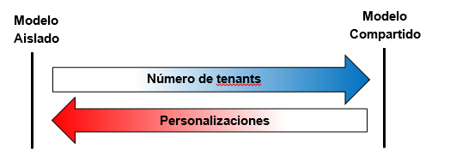

Lo que indica que el modelo repetible es más económico cuantos más clientes lo utilicen y cuantas menos personalizaciones existan.

En el caso del modelo compartido los costes disminuyen casi a la mitad en cuanto se incorpora el segundo cliente y van decreciendo de forma significativa hasta encontrar un umbral a partir del cual ya no permite la incorporación de más clientes.

* 1. 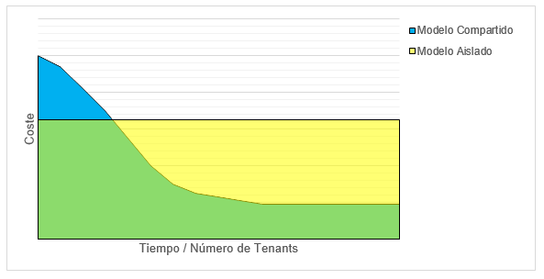

Finalmente en el siguiente cuadro se comparan los principales criterios a tener en cuenta a la hora de afrontar una inversión a tenor de las alternativas más comunes:

|  |  |  |  |
| --- | --- | --- | --- |
|  |  |  |  |
| CRITERIO | RENTING / ALQUILER | LEASING | COMPRA FINANCIADA |
| ECONÓMICO | Utiliza bien sin desembolso | Utiliza bien sin desembolso | Propiedad del bien financiada |
| FISCAL | Gasto totalmente deducible | No todo el gasto es deducible, sólo una parte | Deducibles hasta una cuota |
| FINANCIERO | Mayor liquidez, es gasto | Menor liquidez, aparece en pasivo | Menor liquidez, aparece en pasivo |
| TÉCNICO | Permite cambios continuos de equipo | Permite cambios continuos de equipo | Inversión CAPEX |
| CONTABLE | OPEX. No figura en el inmovilizado ni pierde vida útil. Es un gasto. | Figura en balance como activo y por la parte de la deuda como pasivo. La amortización es acelerada y da lugar a diferencias temporales en el IS. | Figura en balance como activo y por la parte de la deuda como pasivo. |
| OPCION DE COMPRA | No en principio | Por valor residual desde el inicio | Implícita |
| MANTENIMIENTO | Incluido en cuota | No | No |
| DURACION | Corto plazo | Medio/largo plazo | Medio/largo plazo |
| PRORROGA | Si | Si | No |
| COMPUTA EN CIRBE | No | Si | Si |
| DISMINUYE CAPACIDAD DE ENDEUDAMIENTO | No | Si | Si |
| PROPIEDAD DEL BIEN | Proveedor | Proveedor | Empresa |

## Conclusiones

Las caras y complejas instalaciones de infraestructuras en TIC se reemplazarán paulatinamente por servicios cloud, donde el coste es uno de los factores clave, consecuentemente los proveedores VAR deberán abandonar el modelo actual, básicamente el de adaptar software para el cliente final, para centrarse en el desarrollo (IP) o distribución de múltiples y sencillas soluciones ad hoc y pensando en la repetitividad (repeatability) para lograr volumen y por tanto mejor coste para el cliente y mayor rentabilidad para el proveedor.